Отчет по лабораторной работе 9

Дисциплина: архитектура компьютера

Алехин Давид Андреевич

Содержание

# 1 Цель работы

Освоение основных возможностей командной оболочки Midnight Commander. Приобретение навыков практической работы по просмотру каталогов и файлов; манипуляций с ними.

# 2 Задание

Освоение основных возможностей командной оболочки Midnight Commander. Приобретение навыков практической работы по просмотру каталогов и файлов; манипуляций с ними.

# 3 Теоретическое введение

# 4 Выполнение лабораторной работы

Изучим информацию о mc при помощи справки man. Воспользуемся справкой и узнаем что для того чтобы войти в командную оболочку мы должны ввести в командной строке mc. Запустим из командной строки mc (рис. 1).

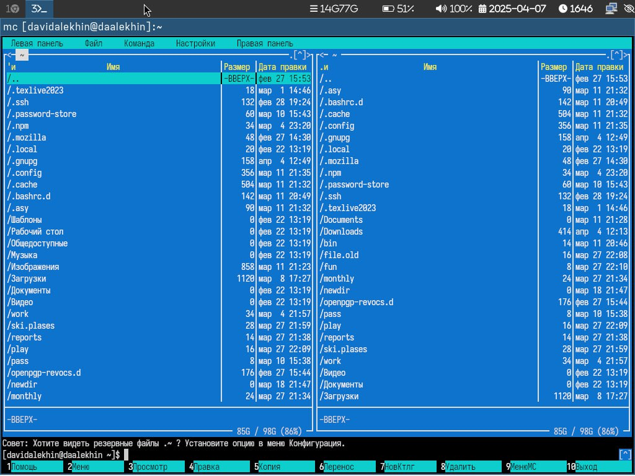

Рис. 1: 1

Выполните несколько операций в mc, используя управляющие клавиши (рис. 2, 3).

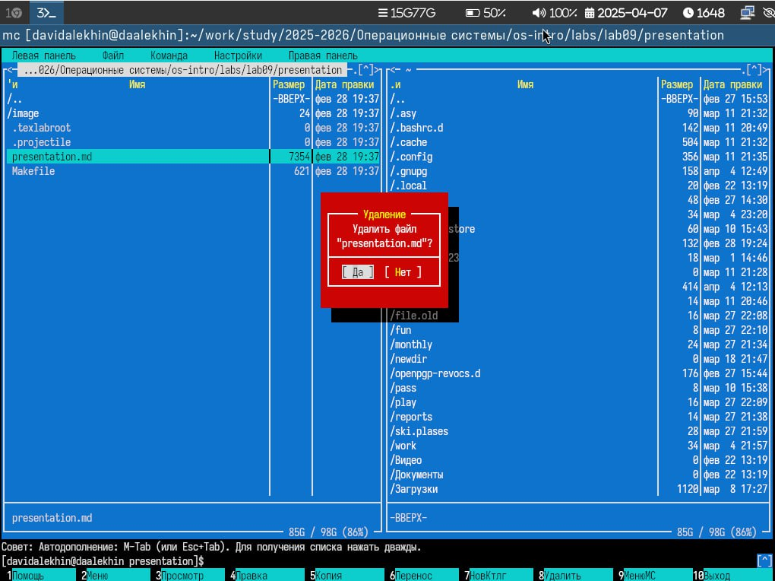

Рис. 2: 2

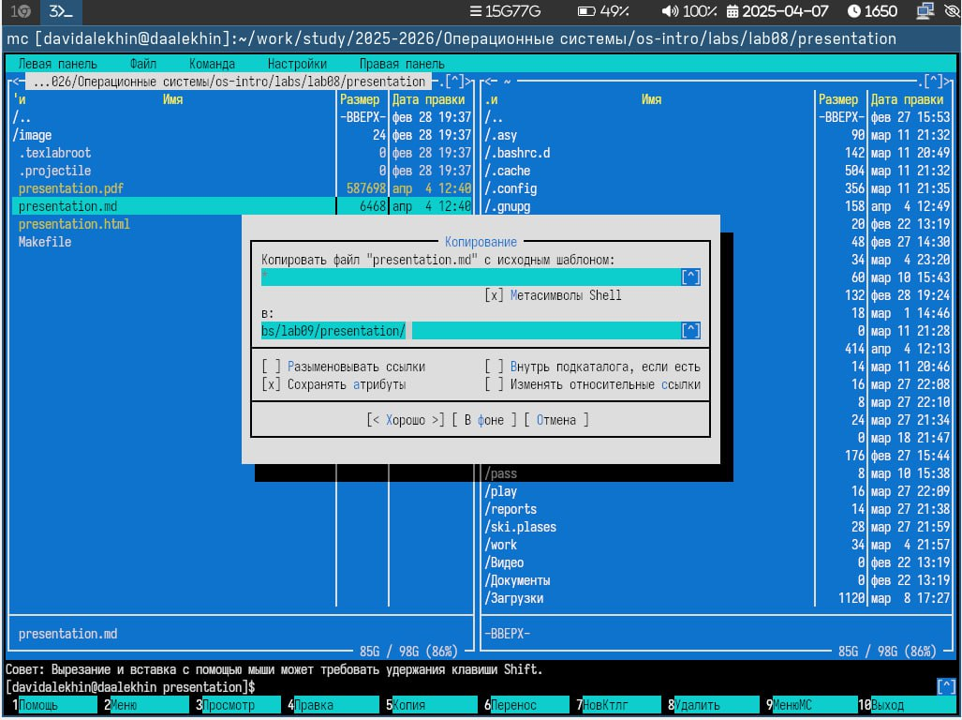

Рис. 3: 3

Выполните основные команды меню левой панели (рис. 4, 5, 6).

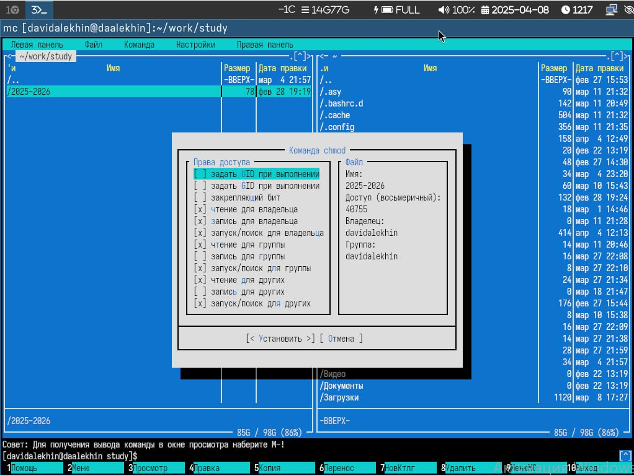

Рис. 4: 4

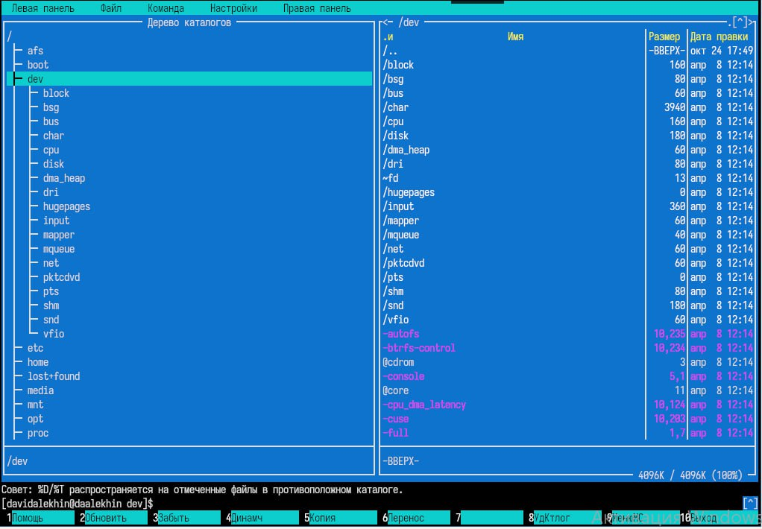

Рис. 5: 5

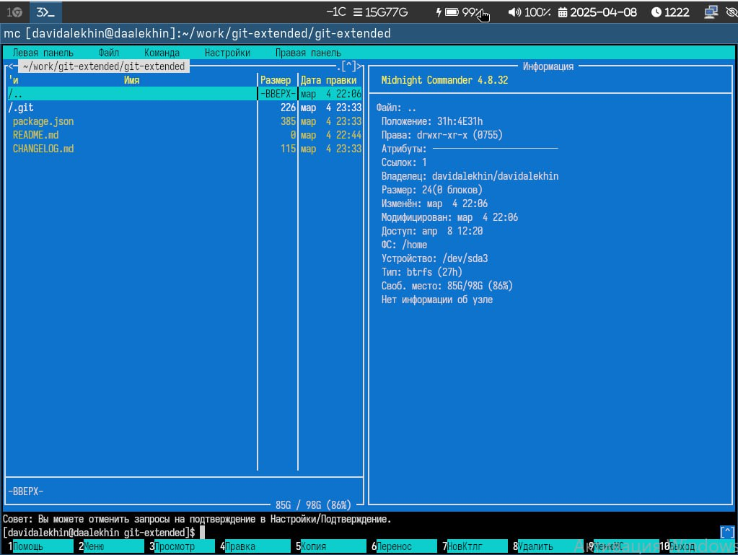

Рис. 6: 6

Используя возможности подменю Файл , выполним: (рис. 7, 8, 9, 10).

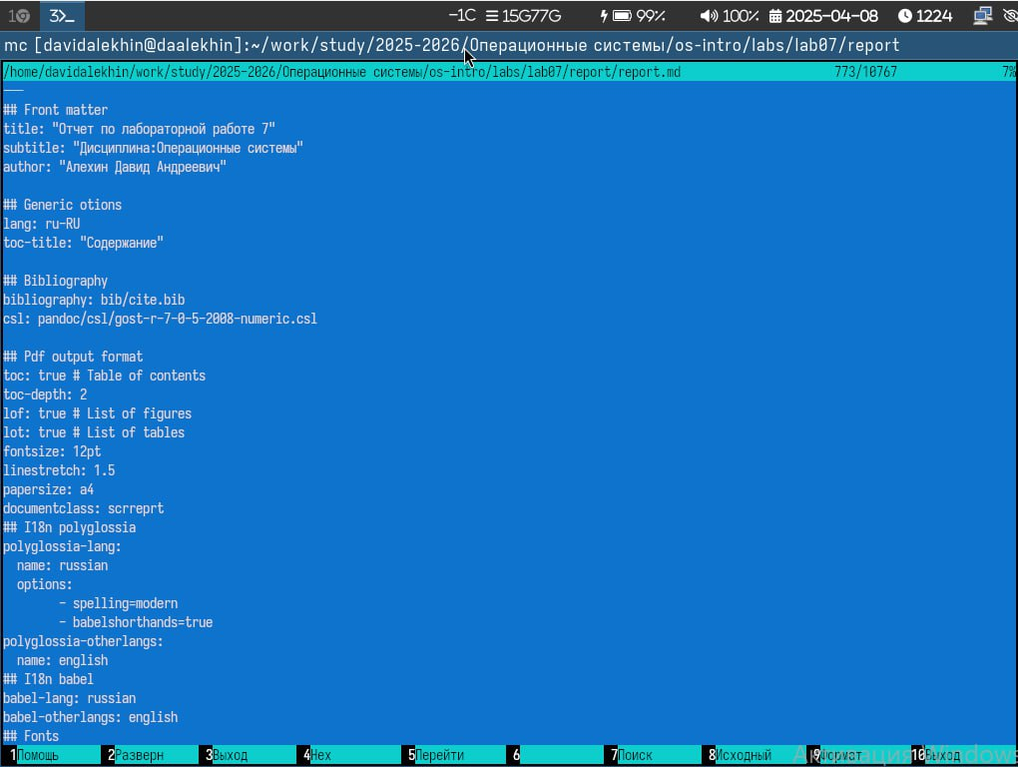

Рис. 7: 7

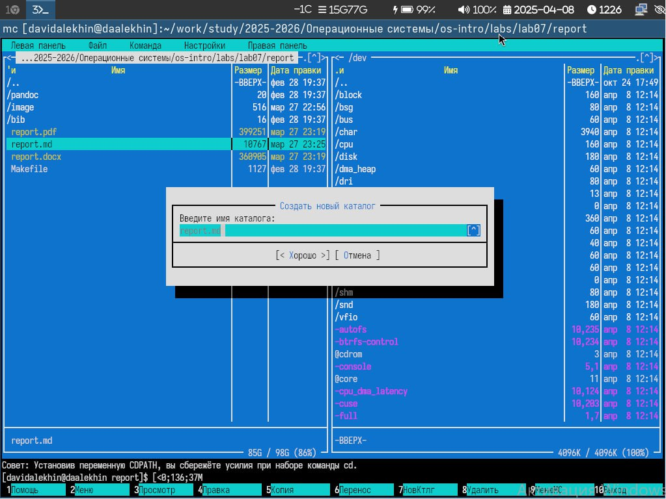

Рис. 8: 8

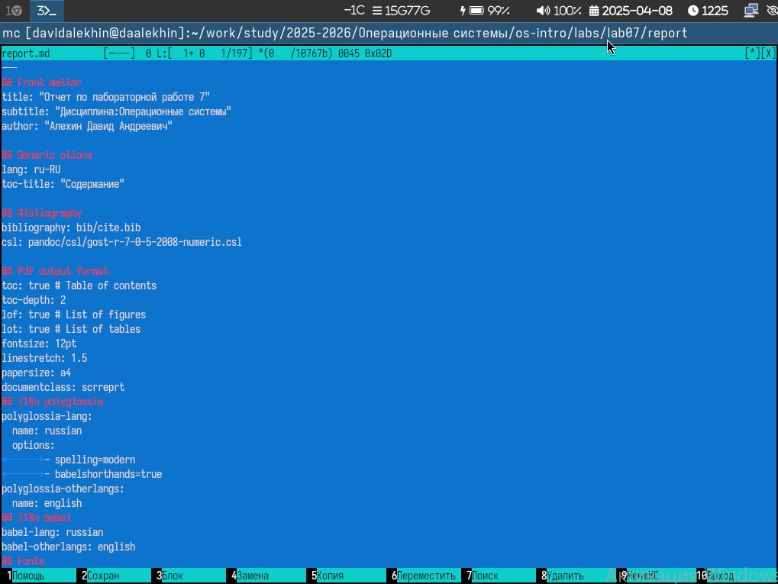

Рис. 9: 9

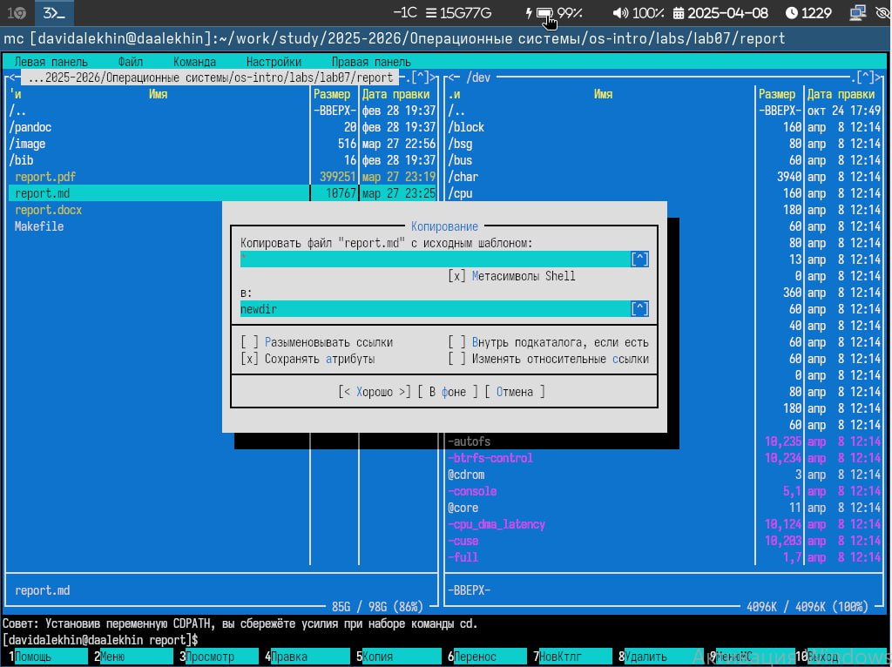

Рис. 10: 10

С помощью соответствующих средств подменю Команда осуществите: (рис. 11, 12, 13, 14).

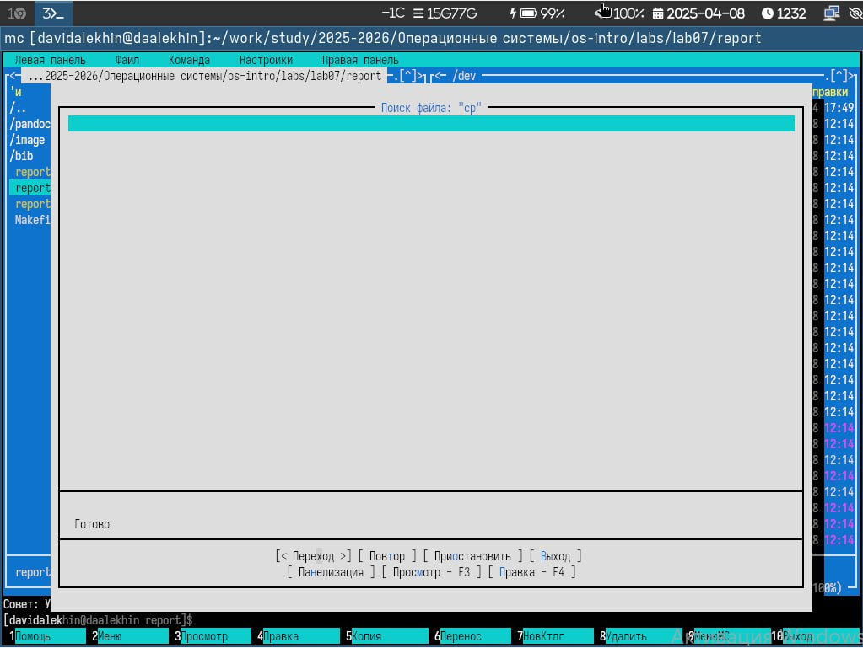

Рис. 11: 11

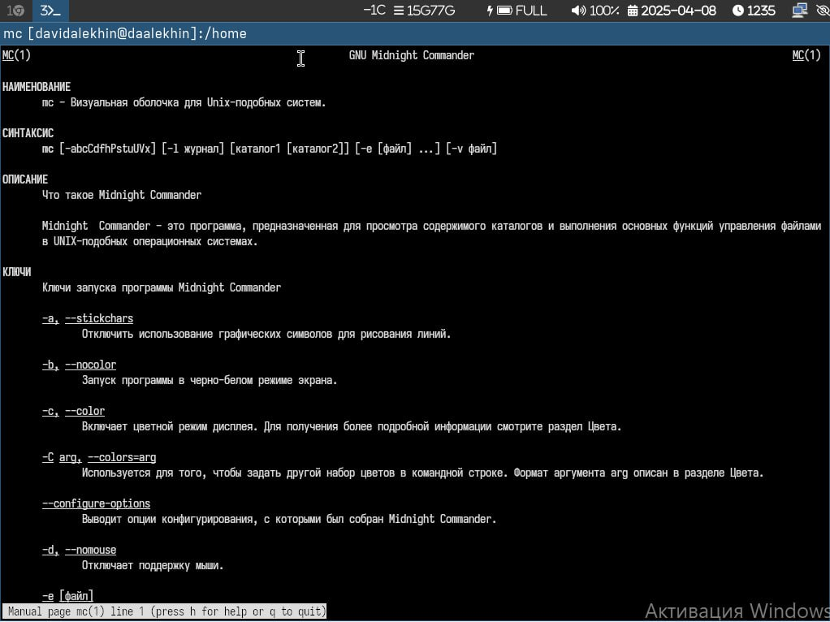

Рис. 12: 12

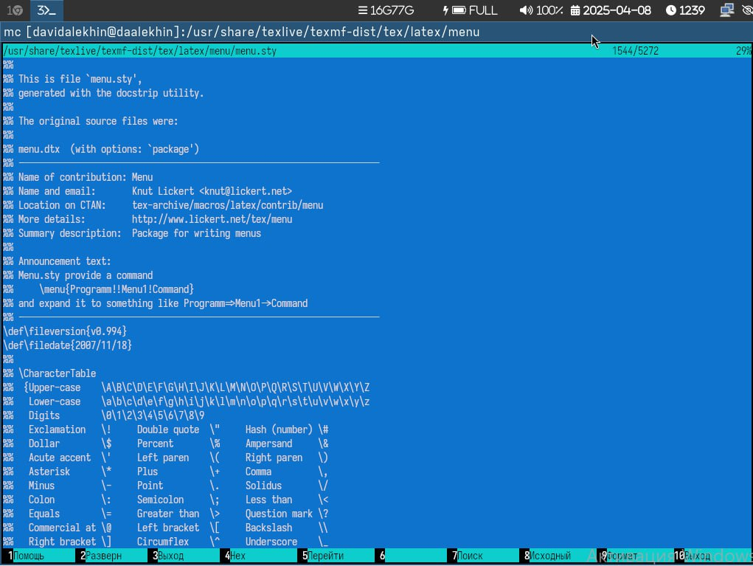

Рис. 13: 13

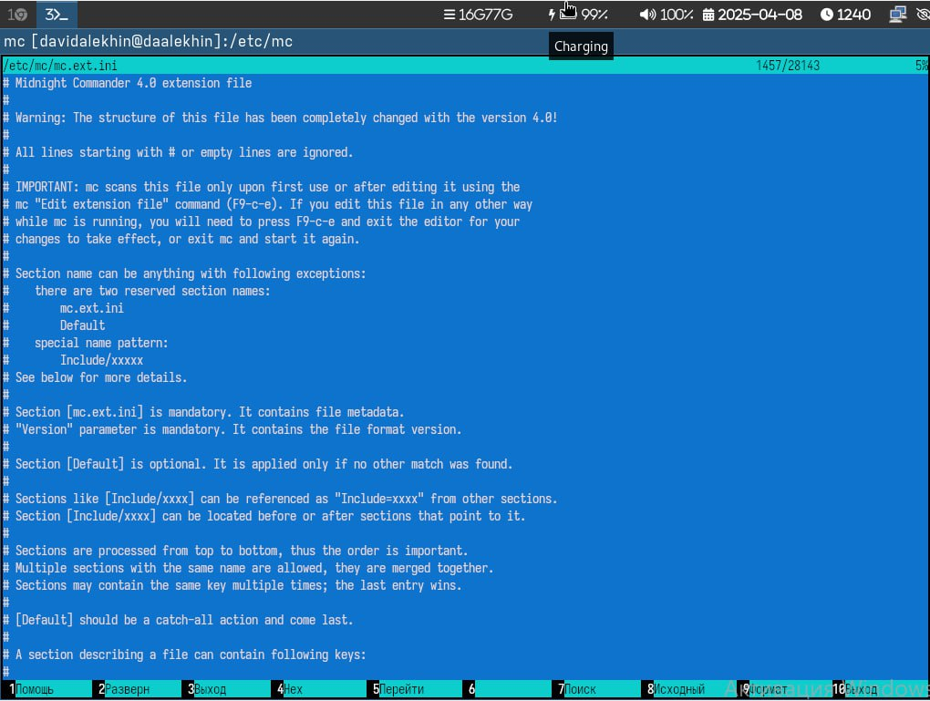

Рис. 14: 14

Создадим текстовой файл text.txt. Откроем этот файл с помощью встроенного в mc редактора, и вставим в открытый файл небольшой фрагмент текста, скопированный из любого другого файла или Интернета. Проделаем с текстом следующие манипуляции, используя горячие клавиши: Удалим строку текста. - F8 Выделим фрагмент текста и скопируйте его на новую строку. - F5 Сохраним файл. - F2 Отменим последнее действие. - Ctrl+U Перейдем в конец файла - PageDown или Ctrl+X Перейдем в начало файла - PageUp или Ctrl+Z Откроем файл с исходным текстом на языке программирования C (рис. 15, 16).

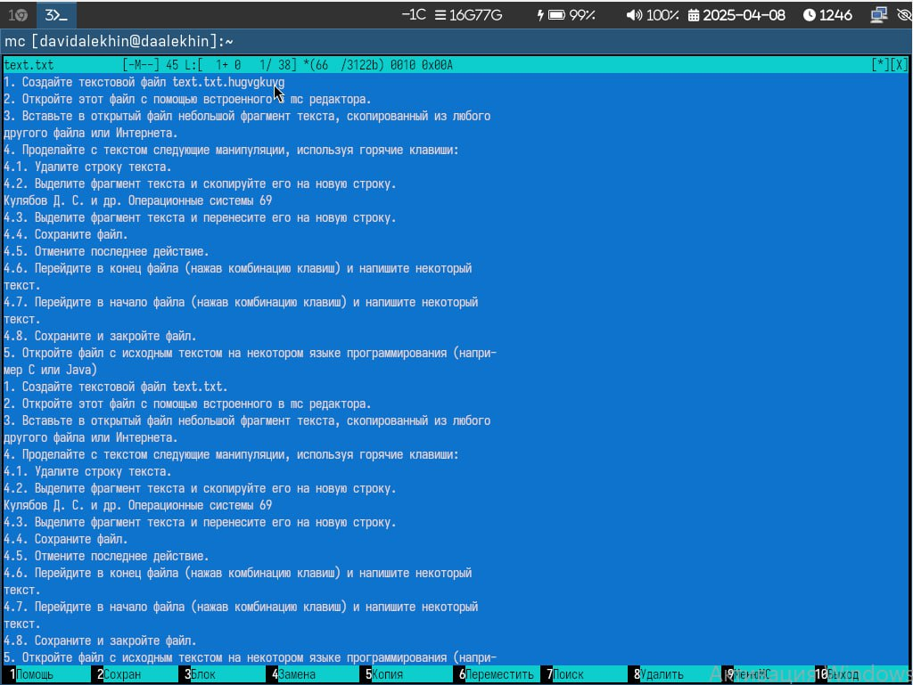

Рис. 15: 15

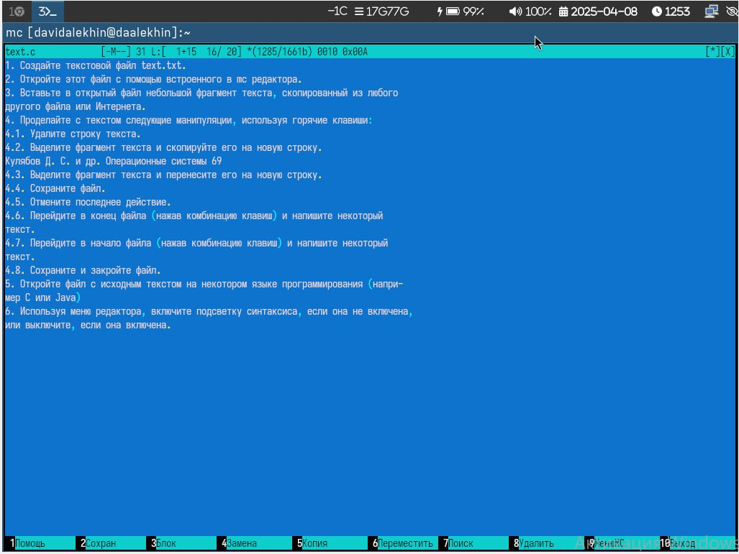

Рис. 16: 16

# 5 Выводы

В данной работе мы ознакомились с инструментами командной оболочки Midnight Commander. Приобрели навыки практической работы по просмотру каталогов и файлов.

# Список литературы

https://esystem.rudn.ru/